台州市住房公积金管理中心网上办事大厅问题答疑

1、注册成功后登录单位网厅报错：服务验证网银盾签名失败
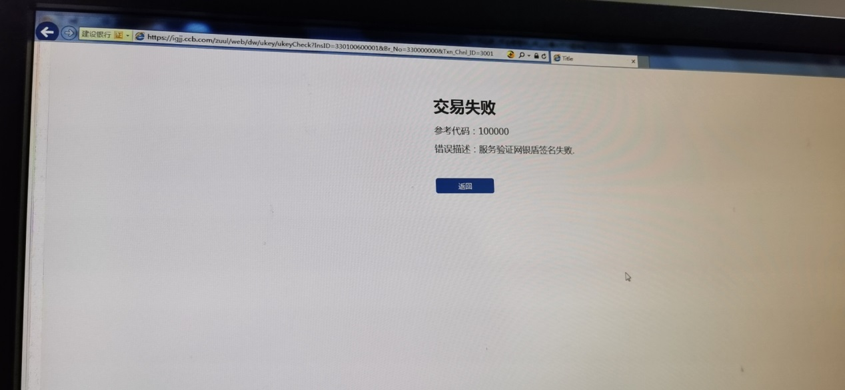
解决办法：先e路护航版本更新，再证书更新，然后重新注册

2、点击“注册”、“登录”按钮没有反应
解决办法：将IE浏览器设非兼容模式，若还不行，升级到IE11。

3、登录时报错：未插入U盾，请确认插入正确的网银盾
解决办法：检查是否使用IE浏览器，若不是，请使用IE11；若是请重新注册
4、使用CA证书登录，扫二维码跳转到政务网个人网厅的登录页面
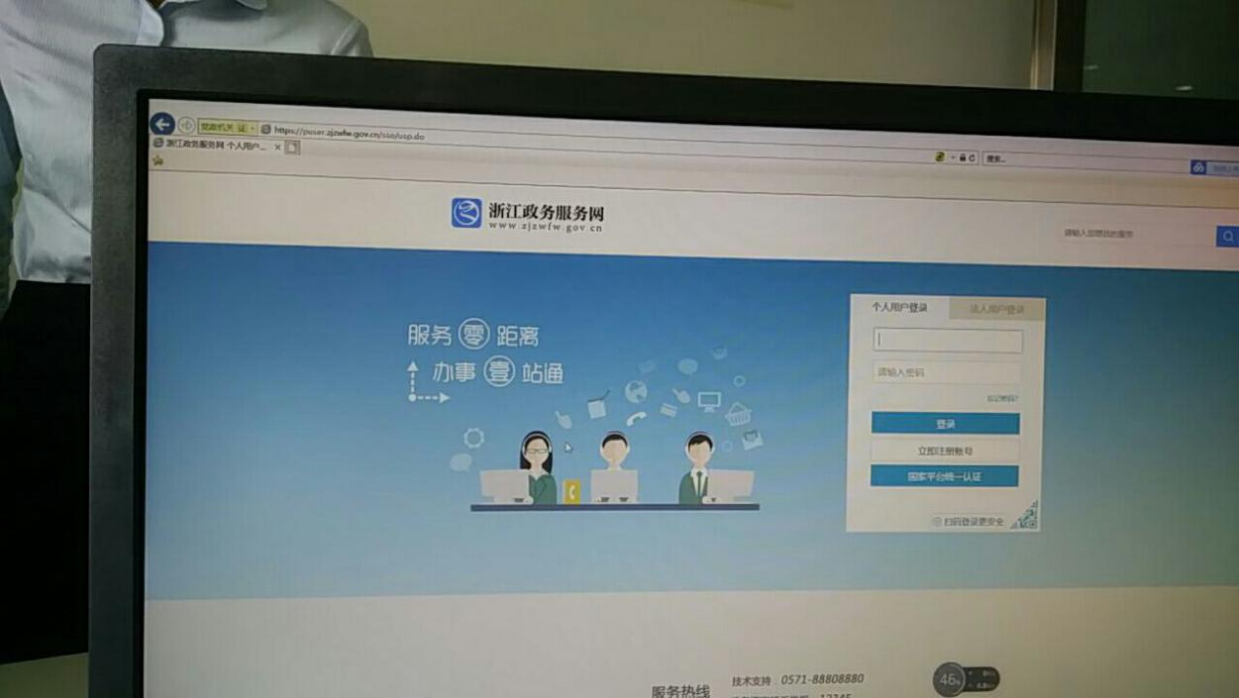
解决办法：联系住房公积金窗口业务人员核对单位基本信息，检查系统上登记的单位名称、单位证件号码是否与政务网显示的一致，包括括号、冒号等符号的全角、半角输入都要一致。不一致的请到窗口变更单位名称。

5、注册成功，网银盾证书也升级了，但是登录报错：中心暂不支持无网银盾登录
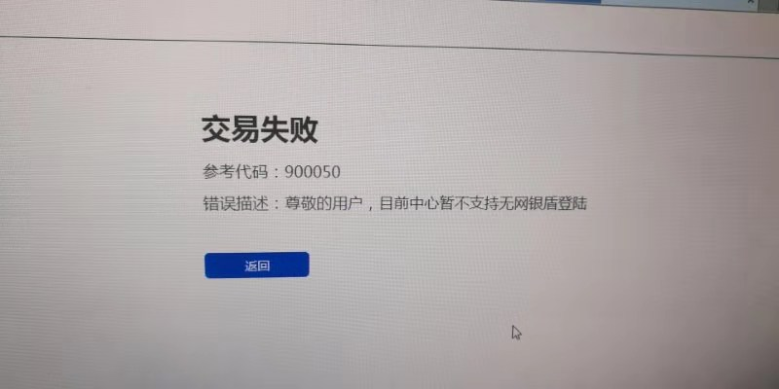
解决办法：要点击盾图标（不要手工输入网银盾编号），跳转至网银盾登录

6、登录后进操作系统报错：渠道服务未开放
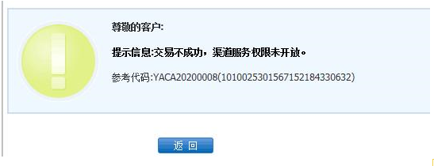
解决办法：登录网厅地址错误，要按照单位网厅操作手册的登录流程从公积金官网进入网厅。

7、单位网厅登录进去后显示的页面报乱码
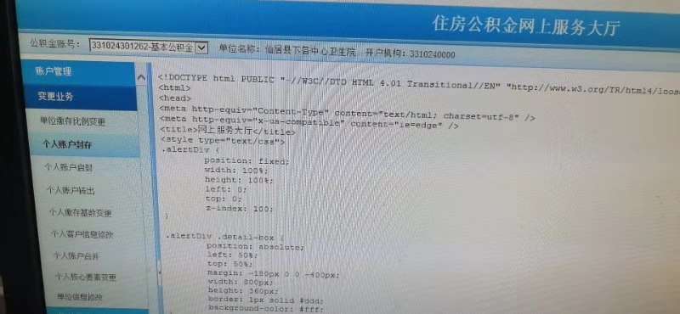
解决办法：请使用IE11及以上浏览器登录

8、单位网厅登录时提示：取消操作
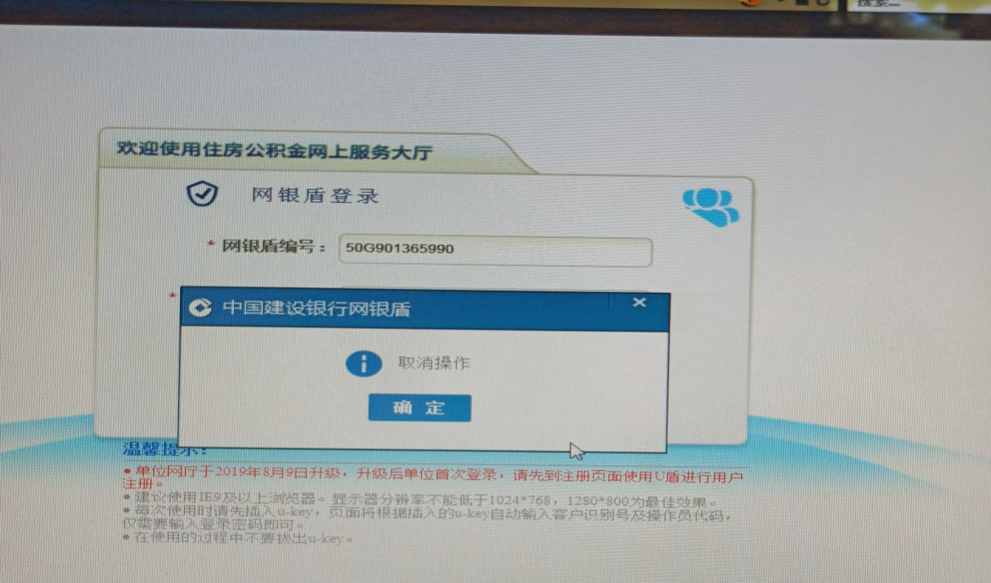
解决办法：先更新e路护航版本，再更新证书。

9、单位网厅登录后，页面显示是空白的
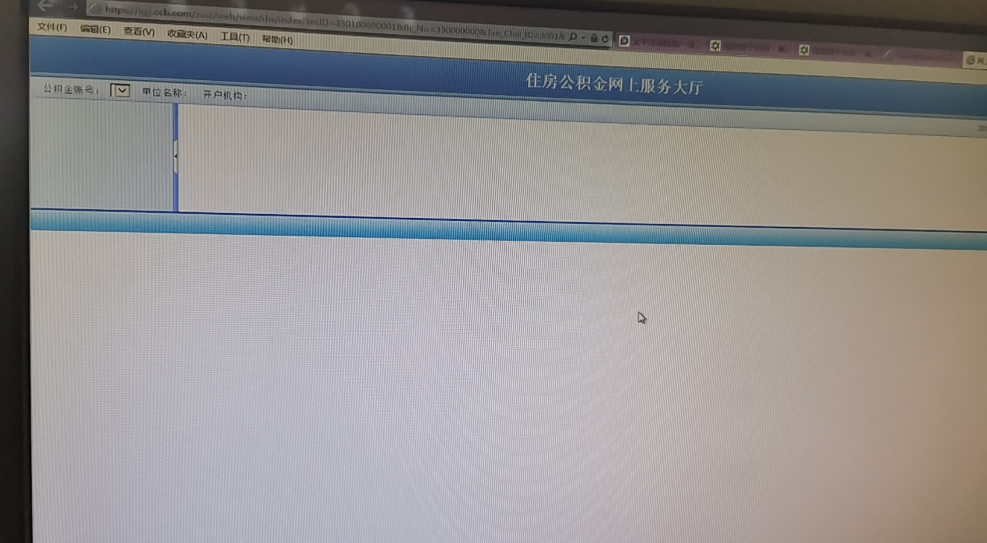
解决办法：将浏览器切换为极速模式

10、点击登录按钮后，按钮变灰且不会正常跳转至单位网厅页面。注:先前都是能正常登录单位网厅的
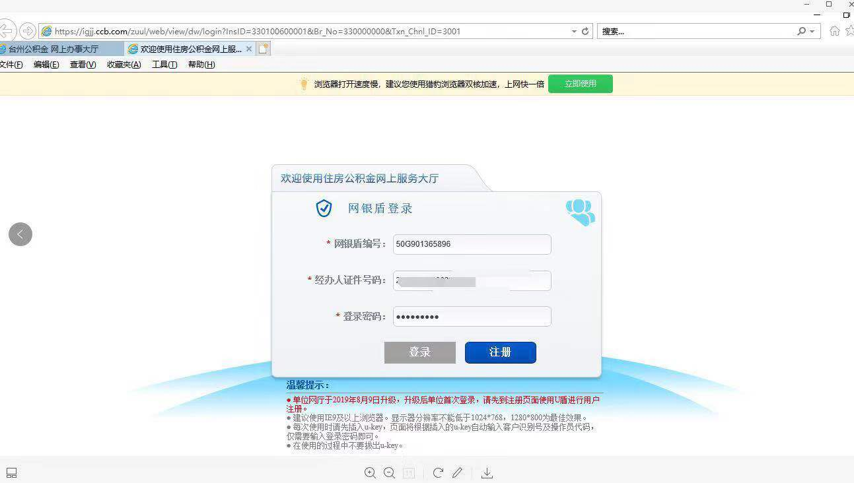
解决办法：打开E路护航，将提示需要修复的，全部修复完全

11、CA证书登录时报错：‘认证失败：非中心允许登录的用户认证级别’
解决办法：两种情况会出现这个问题：
- 在点击下图中的‘确定’按钮时出现该错误提示时，需清理IE浏览器缓存文件，再重新登录。
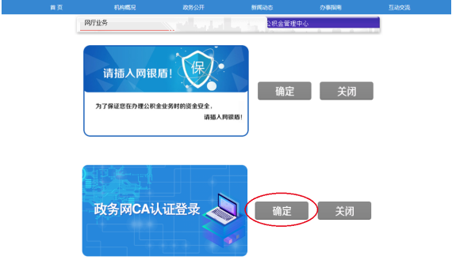
- 在扫描下图中二维码后跳出该提示的，需将手机E照通中的单位数字证书截图发到单位交流QQ群解决。
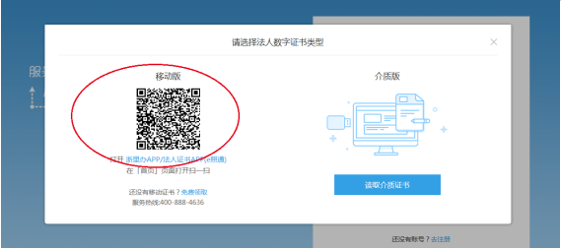

12、CA证书登录时报错：‘政务认证失败’
解决办法：需和窗口人员联系并核实单位名称或社会统一信用代码证与公积金中心的系统登记是否一致，不一致的话请修改成一致之后再进行登录。

13、单位网厅登录后个人新开户、封存启封页面空白，其他页面都正常显示
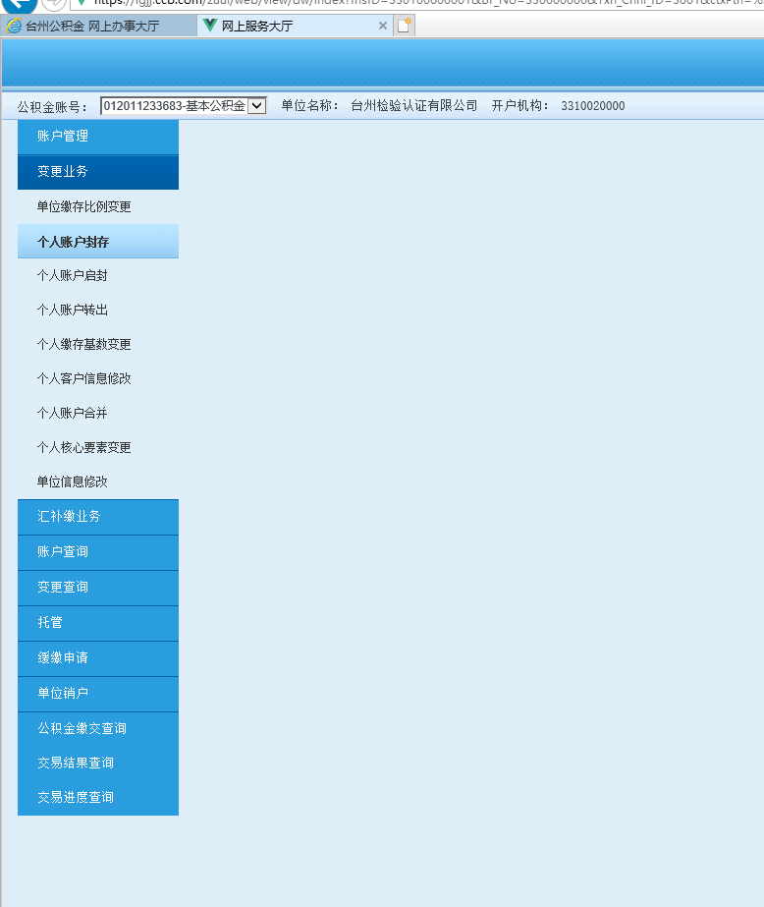
解决办法：IE设置中选择兼容性视图设置，在‘已添加到兼容性视图中的网站’中把相关ccb的删除即可。

14、E照通扫二维码后跳出提示：‘已达到最大会话限制或会话配额已用尽’
解决办法：政务网系统中法人用户量突增导致，过几天重新登录即可

